本视频讲述了金融投资中股票交易策略与风险控制的重要性，通过多个案例分析了不同股票走势、买卖点判断、止损策略及投资者心态管理，强调了理性投资与纪律执行的必要性。
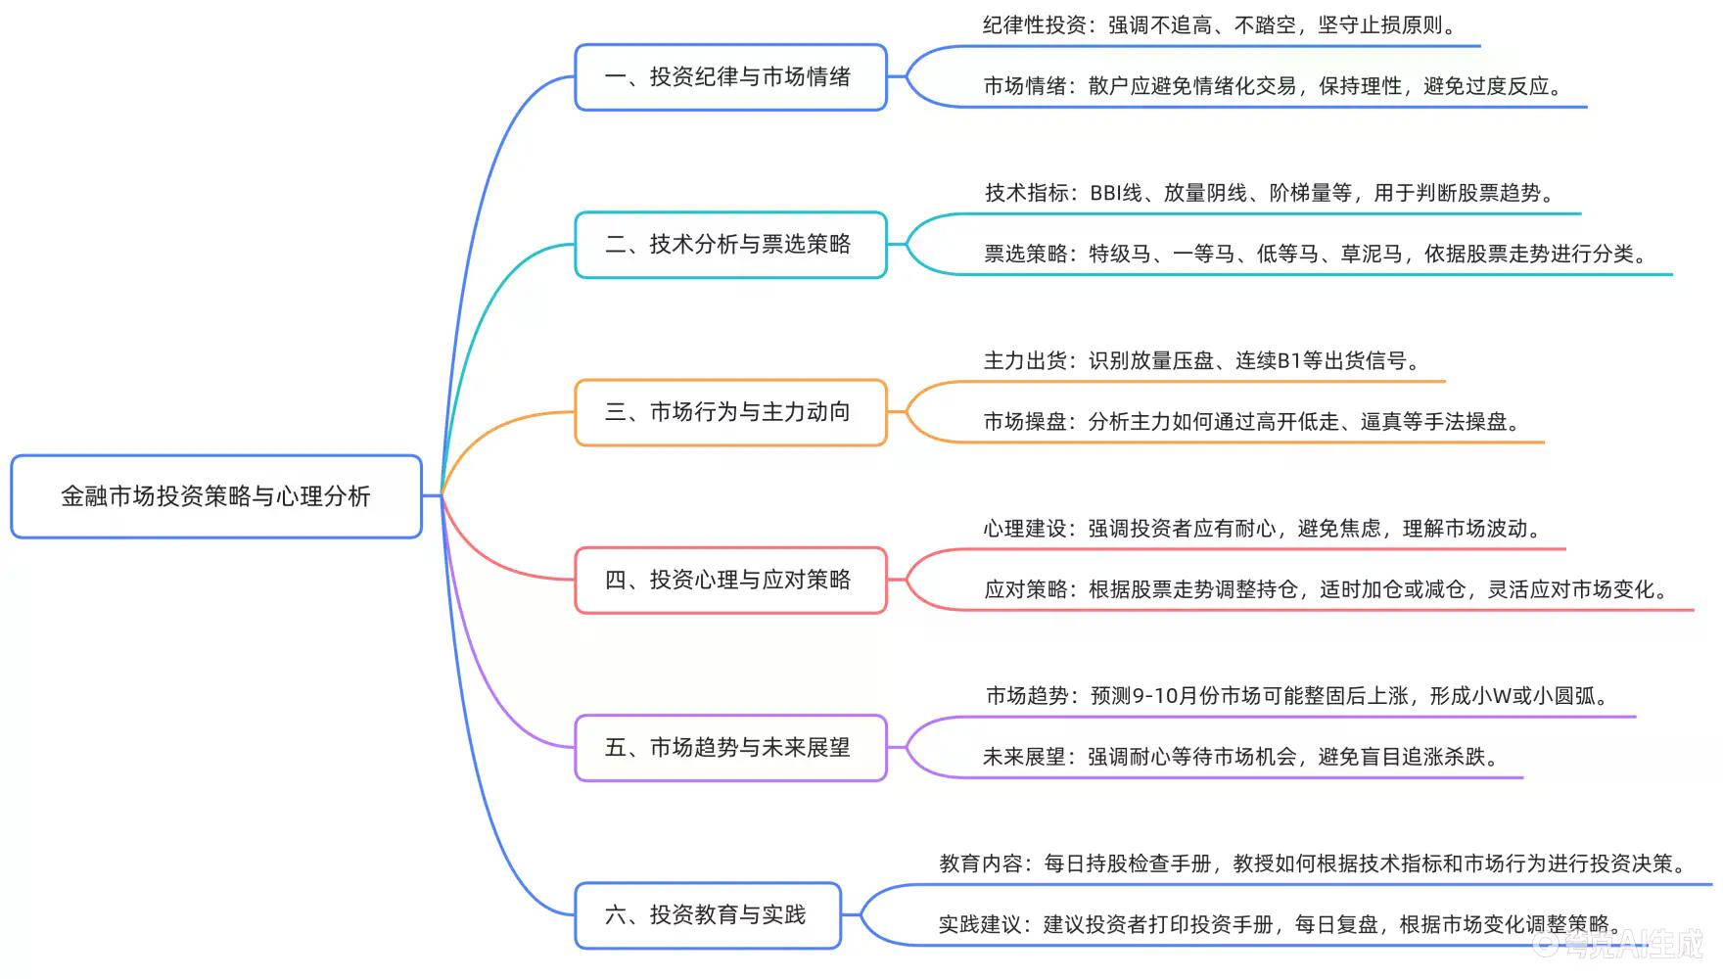

投资策略与心态管理概述
- 核心观点
投资应注重尊严与理性，避免盲目跟风或情绪化操作，强调止损纪律的重要性。

具体案例分析
- 案例一：止损与风险控制
  - 止损操作
提到多次止损操作，强调亏损时应果断离场，避免进一步损失。
  - 评分机制
引入股票评分体系（如一分、三分、四分等），用于判断股票走势强弱及是否值得持有。

技术分析与走势判断
- 阶梯量分析
  - 定义：成交量呈阶梯式变化，反映主力资金动向。
  - 区别：阶梯量若为顺势，表明主力资金仍在运作；若为逆势，可能是出货信号。
- N型结构
  - 特征：股价经历下跌、反弹、再下跌的过程，形成“N”字形态。
  - 应对策略：反弹至关键点位（如60日均线）应考虑离场。

股票评分体系与操作建议
- 评分标准
  - 四分：趋势良好，可持有。
  - 三分：趋势不明确，需谨慎。
  - 一分/零分：趋势破位，应果断止损。
- 操作建议
  - 高开低走
高开后迅速下跌，往往是主力出货信号，需警惕后续走势。
  - 放量阴线
放量阴线下跌表明主力资金正在大规模出逃，应考虑减仓或止损。

主力行为与市场情绪分析
- 主力出货行为
  - 表现：放量压盘、高开低走、缩量横盘等。
  - 应对策略：识别主力出货信号后应果断离场，避免被套。
- 市场情绪管理
  - 耐心与纪律：强调投资者应保持冷静，避免因短期波动频繁操作。
  - 心态调整：亏损时不应死守，应理性判断是否继续持有。

投资策略与实战技巧
- 股票分类与评级
  - 特级马
每日收盘价持续上升，趋势明确，为最佳投资标的。
  - 一等马
趋势整体向上，但有横盘震荡，需耐心持有。
  - 低等马
走势反复，难以判断，应设止损点。
  - 草泥马
买入后即破位，应果断止损离场。
- 操作策略
  - 闭眼拍
对明显破位股票应果断止损，不纠结。
  - 加仓策略
在关键支撑位加仓，设好止损，控制风险。

市场趋势与板块分析
- 板块轮动
  - 石油板块
石油板块走势疲软，需警惕主力资金出逃。
  - 金融板块
金融股走势分化，部分个股存在主力资金运作迹象。
- 稳定币与科技股
  - 稳定币走势：整体呈现“奄奄一息”状态，缺乏上涨动能。
  - 科技股表现：部分个股存在主力资金介入，但需警惕短期回调风险。

投资纪律与长期策略
- 纪律执行
  - 严格止损：任何投资都应设定止损点，避免无谓损失。
  - 理性操作：避免情绪化交易，保持冷静判断。
- 长期策略
  - 趋势投资：关注长期趋势，选择趋势明确的股票。
  - 分散持仓：避免重仓单一股票，降低风险。

总结与建议
- 今日总结
  - 视频内容充实，涵盖多个实战案例与投资策略，值得反复学习。
  - 强调投资者应具备理性判断与纪律执行力，避免盲目跟风。
- 未来展望
  - 大盘若突破关键阻力位，将迎来新一轮上涨行情。
  - 建议投资者耐心等待市场方向明确后再进行布局。

操作工具与技巧
- 每日持仓检查表
  - 评分机制：对持仓股票每日打分，判断是否值得继续持有。
  - 趋势判断：结合均线、成交量、K线形态判断股票走势。
- 图表分析技巧
  - N型结构：识别反弹失败信号，及时止损。
  - W型结构：寻找底部形态，判断上涨潜力。

（内容由AI生成）

